分组抽奖怎么使用？
使用路径：频道 - 营销互动 - 抽奖 - 分组管理 / 新建抽奖
1、先在分组中上传名单，需新建分组、再上传名单，支持“后台手动添加”和“表格批量上传”两种方式，需要填充字段包括：用户ID、用户昵称
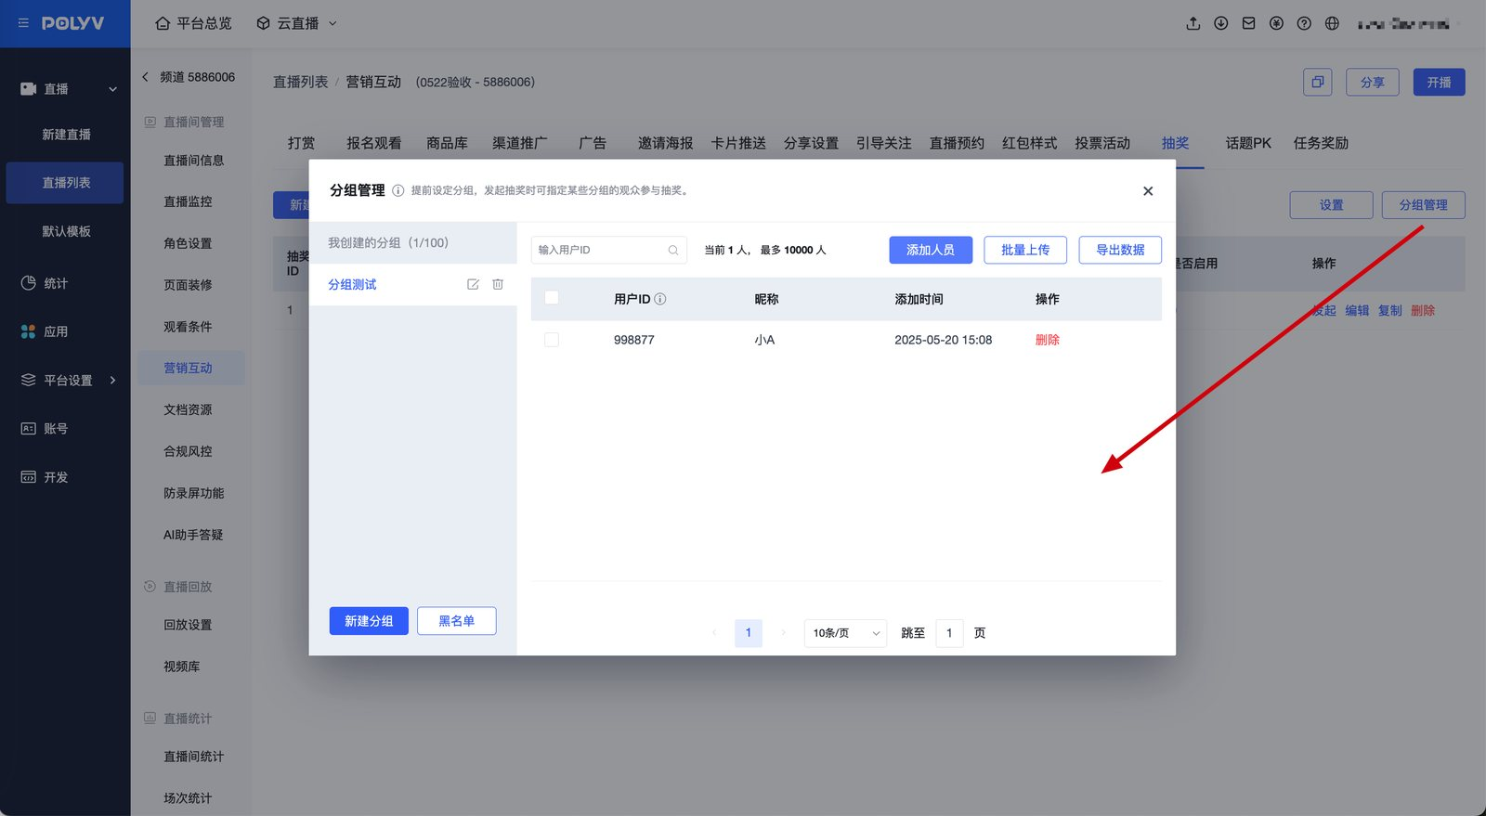
2、新建抽奖时，当参与条件为无条件、邀请好友、观看时长、评论、答题时，参与用户支持选择「自定义分组用户」，可添加多个分组，无条件抽奖还支持分组内非在线用户中奖
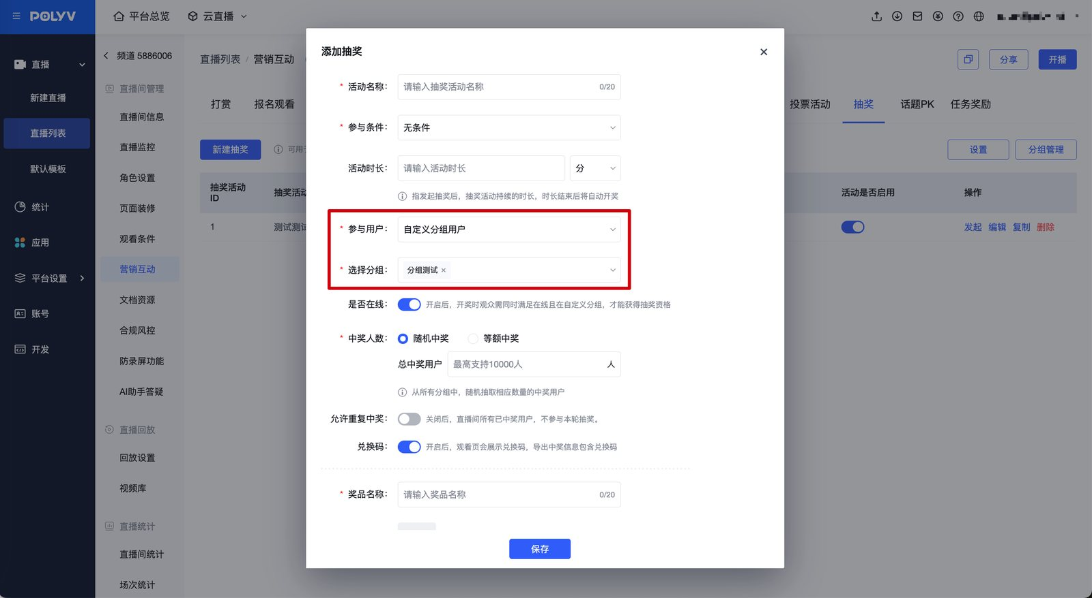
3、分组抽奖必须搭配白名单观看使用，以确保分组中上传的ID和白名单的会员码一致，否则无法匹配同一用户，在观看页展示抽奖结果时，优先取分组传入的用户昵称，如无则取白名单设置的观众昵称/观众自己在观看页修改的昵称，前两个昵称都为空时，取用户ID展示

